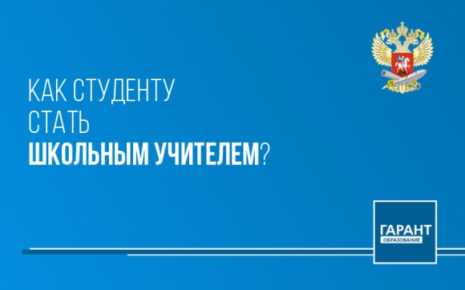
Информационный листок

С 14 октября 2020 года вступил в действие приказ Министерства просвещения Российской Федерации от 18.09.2020 г. № 508 (Зарегистрировано в Минюсте России 30 сентября 2020 г. N 60119) «Об утверждении Порядка допуска лиц, обучающихся по образовательным программам высшего образования, к занятию педагогической деятельностью по общеобразовательным программам» (далее - Приказ).
Согласно Порядку к занятию педагогической деятельностью допускаются лица:

- по основным общеобразовательным программам обучающиеся по образовательным программам высшего образования по специальностям и направлениям подготовки "Образование и педагогические науки" и успешно прошедшие промежуточную аттестацию не менее чем за три года обучения;
- по дополнительным общеобразовательным программам обучающиеся по образовательным программам высшего образования по специальностям и направлениям подготовки, соответствующим направленности дополнительных общеобразовательных программ, и успешно прошедшие промежуточную аттестацию не менее чем за два года обучения.
Данная категория обучающихся обязана представить работодателю необходимые документы, предусмотренные статьей 65 Трудового кодекса Российской Федерации, за исключением документов об образовании и о квалификации, а также характеристику, выданную организацией, осуществляющей образовательную деятельность, в которой они обучаются, справку о периоде обучения и успешном прохождении промежуточной аттестации, по образцу, самостоятельно установленному организацией, осуществляющей образовательную деятельность.
Работодатель проверяет документы, представленные обучающимся, на предмет отсутствия ограничений к занятию педагогической деятельностью, предусмотренных статьей 331 Трудового кодекса Российской Федерации.

Решение о допуске обучающегося к педагогической деятельности принимается
работодателем по результатам проведенного с ним собеседования. В случае принятия положительного решения работодатель заключает с ним трудовой договор в соответствии с Трудовым кодексом РФ.

